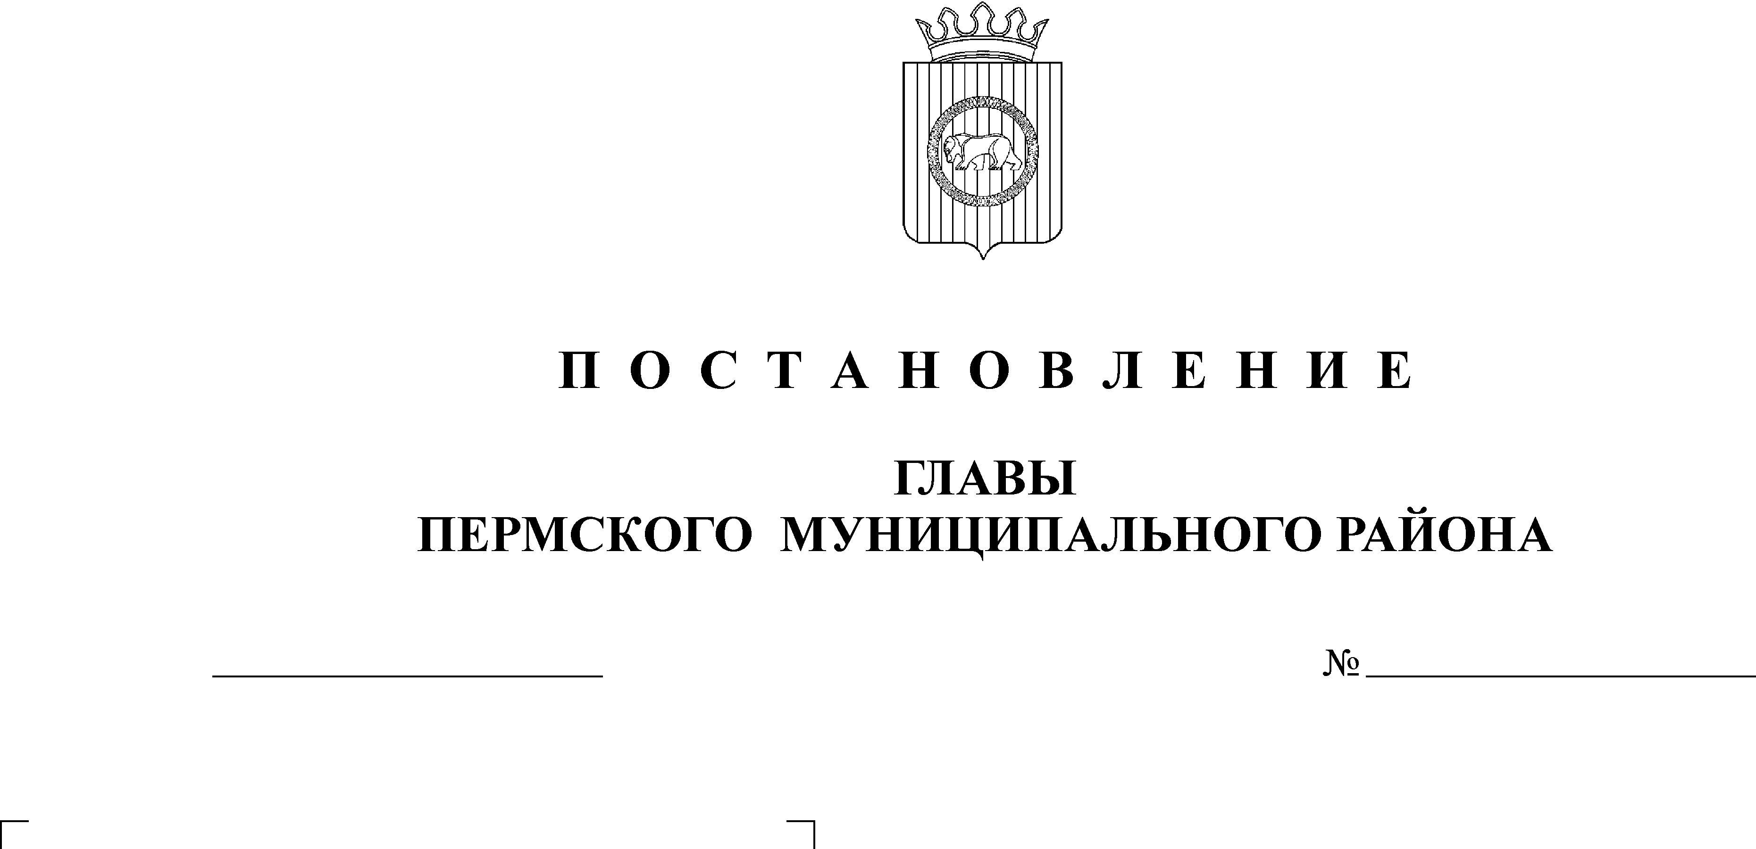
Об утверждении Порядка постановки

АДМИНИСТРАЦИЯ
КОНДРАТОВСКОГО СЕЛЬСКОГО ПОСЕЛЕНИЯ

П О С Т А Н О В Л Е Н И Е

16.05.2013 № 62

на учет многодетных семей в целях
бесплатного предоставления земельных
участков для индивидуального жилищного
строительства, дачного строительства,
ведения личного подсобного хозяйства,
ведения крестьянского (фермерского)
хозяйства, садоводства, огородничества,
животноводства

На основании Закона Пермского края от 01.12.2011 № 871-ПК «О бесплатном предоставлении земельных участков многодетным семьям в Пермском крае (в редакции Закона Пермского края от 07.11.2012 № 113-ПК)»,
ПОСТАНОВЛЯЮ:
1. Утвердить Порядок постановки на учет многодетных семей в целях бесплатного предоставления земельных участков для индивидуального жилищного строительства, дачного строительства, ведения личного подсобного хозяйства, ведения крестьянского (фермерского) хозяйства, садоводства, огородничества, животноводства согласно приложению.
2. Опубликовать данное постановление в бюллетене правовых актов Кондратовского сельского поселения и разместить на официальном сайте Кондратовского сельского поселения в сети Интернет (www.sa-kondratovo.ru).
- Настоящее постановление вступает в силу с момента опубликования.
- Контроль исполнения постановления оставляю за собой.

И.п. главы сельского поселения А.П. Пересторонин

Приложение
к постановлению администрации
сельского поселения
от 16.05.2013 № 62

ПОРЯДОК
ПОСТАНОВКИ НА УЧЕТ МНОГОДЕТНЫХ СЕМЕЙ В ЦЕЛЯХ БЕСПЛАТНОГО ПРЕДОСТАВЛЕНИЯ ЗЕМЕЛЬНЫХ УЧАСТКОВ ДЛЯ ИНДИВИДУАЛЬНОГО ЖИЛИЩНОГО СТРОИТЕЛЬСТВА, ДАЧНОГО СТРОИТЕЛЬСТВА, ВЕДЕНИЯ ЛИЧНОГО ПОДСОБНОГО ХОЗЯЙСТВА, ВЕДЕНИЯ КРЕСТЬЯНСКОГО
(ФЕРМЕРСКОГО) ХОЗЯЙСТВА, САДОВОДСТВА, ОГОРОДНИЧЕСТВА, ЖИВОТНОВОДСТВА

1. Общие положения

1.1. Настоящий Порядок разработан в целях реализации на территории Кондратовского сельского поселения Пермского муниципального района закона Пермского края от 01.12.2012 № 871-ПК «О бесплатном предоставлении земельных участков многодетным семьям в Пермском крае» (в редакции Закона Пермского края от 25.10.2012 № 113-ПК).
1.2. Основные понятия, используемые в настоящем Порядке.
Многодетная семья - граждане, состоящие в зарегистрированном браке, либо одинокие матери (отцы), имеющие на дату подачи заявления о предоставлении земельного участка трех и более несовершеннолетних детей (в том числе пасынков, падчериц, усыновленных детей), а также детей в возрасте до 23 лет (при условии, что они обучаются в образовательных учреждениях по очной форме обучения или проходят военную службу по призыву в Вооруженных Силах Российской Федерации).
Одинокая мать - не состоящая в браке женщина, родившая и (или) воспитывающая ребенка (детей), происхождение которого (которых) от конкретного лица (отцовство) установлено (в свидетельстве о рождении ребенка, запись об отце ребенка произведена в установленном порядке) или не установлено (в свидетельстве о рождении ребенка запись об отце ребенка отсутствует), либо не состоящая в браке женщина, родившая и (или) воспитывающая ребенка (детей) без отца в случае расторжения брака с отцом или если отец умер или записанная в качестве матери усыновленного ребенка (детей).
Одинокий отец - не состоящий в браке мужчина, воспитывающий детей без матери или записанный в качестве отца усыновленных детей.
Члены многодетной семьи - супруги либо одинокая мать (одинокий отец), а также их дети (в том числе пасынки, падчерицы, усыновленные дети).
При этом в составе многодетной семьи не учитываются:
- дети, в отношении которых оба родителя лишены родительских прав или ограничены в родительских правах;
- дети, в отношении которых отменено усыновление.
1.3. Земельные участки на территории Кондратовского сельского поселения Пермского муниципального района Пермского края, находящиеся в муниципальной собственности, а также государственная собственность на которые не разграничена, предоставляются многодетным семьям в собственность:
- бесплатно;
- без торгов и предварительного согласования места размещения объекта;
- для индивидуального жилищного строительства, дачного строительства, ведения личного подсобного хозяйства, ведения крестьянского (фермерского) хозяйства, садоводства, огородничества, животноводства.

2. Условия признания многодетных семей семьями, имеющими
право на бесплатное предоставление земельных участков

Право на бесплатное предоставление земельных участков имеют многодетные семьи, которые отвечают одновременно следующим условиям (на дату подачи заявления):
2.1. все члены многодетной семьи являются гражданами Российской Федерации;
2.2. все члены многодетной семьи на дату подачи заявления проживают совместно (за исключением членов семьи, проходящих военную службу по призыву в Вооруженных Силах Российской Федерации);
2.3. супруги либо одинокая мать (одинокий отец) на дату подачи заявления проживают в Пермском крае не менее пяти лет (допускается совокупный перерыв в регистрации не более шести месяцев);
2.4. члены многодетной семьи не имеют земельного участка на праве собственности, пожизненного наследуемого владения или постоянного (бессрочного) пользования земельного участка, расположенного на территории Пермского края, либо члены многодетной семьи имеют земельный участок в собственности, на праве пожизненного наследуемого владения или постоянного (бессрочного) пользования земельный участок (земельные участки), расположенные на территории Пермского края, размер которого (которых в сумме) меньше минимального размера, установленного в соответствии Законом Пермской области от 02.09.2003 № 965-193 «Об установлении предельных (максимальных и минимальных) размеров земельных участков, предоставляемых гражданам в собственность»;
2.5. члены многодетной семьи на дату подачи заявления в течение двух последних лет не осуществляли сделки по отчуждению земельного участка (части земельного участка, земельных участков), принадлежавшего и расположенного на территории Пермского края, размер которого (которых в сумме) превышает минимальный размер, установленный в соответствии в соответствии с Законом Пермской области от 02.09.2003 № 965-193 «Об установлении предельных (максимальных и минимальных) размеров земельных участков, предоставляемых гражданам в собственность».

3. Организация и порядок учета многодетных семей в целях
бесплатного предоставления земельных участков

3.1. Учет многодетных семей, имеющих право на бесплатное предоставление земельных участков в собственность бесплатно осуществляется администрацией Кондратовского сельского поселения на основании Соглашения о сотрудничестве, заключенного с МО «Пермский муниципальный район».
3.2. Рассмотрение вопросов постановки на учет многодетных семей возлагается на постоянно действующую комиссию по предварительному рассмотрению материалов касающихся земельных вопросов при администрации Кондратовского сельского поселения (далее - комиссия по земельным отношениям).
3.3. Процедура сбора, обработки и хранения персональных данных лиц, обратившихся за постановкой на учет многодетных семей в целях бесплатного предоставления земельных участков, осуществляется в соответствии с Федеральным законом от 27.07.2006 № 152-ФЗ «О персональных данных». Члены многодетной семьи, обратившиеся с заявлением о постановке на учет, дают письменное согласие на обработку персональных данных.
3.4. Согласно заявлениям граждан формируется общий список (реестр) многодетных семей в целях бесплатного предоставления земельных участков для индивидуального жилищного строительства, дачного строительства, ведения личного подсобного хозяйства, ведения крестьянского (фермерского) хозяйства, садоводства, огородничества, животноводства по форме согласно приложению.
3.5. Список (реестр) формируется в хронологической последовательности исходя из даты и времени принятия многодетной семьи на учет.
3.6. Для постановки на учет один из родителей, с которыми проживают дети, либо одинокая мать (отец) подают заявление в администрацию Кондратовского сельского поселения.
3.7. К заявлению о постановке на учет прилагаются следующие документы:
3.7.1. копии свидетельств о рождении детей;
3.7.2. копии паспортов гражданина Российской Федерации - для детей, достигших возраста 14 лет, совершеннолетних членов многодетной семьи (за исключением членов семьи, проходящих военную службу по призыву в Вооруженных Силах Российской Федерации);
3.7.3. копия свидетельства о браке - для супругов (не распространяется на одинокую мать (одинокого отца);
3.7.4. справка, подтверждающая факт обучения в образовательном учреждении на очной форме обучения, для детей в возрасте до 23 лет, обучающихся в образовательных учреждениях по очной форме обучения;
3.7.5. выписка из домовой или похозяйственной книги, или справка о регистрации членов многодетной семьи по месту жительства, или решение суда об установлении факта проживания в Пермском крае;
3.7.6. копии правоустанавливающих документов на объекты недвижимости, права на которые не зарегистрированы в Едином государственном реестре прав на недвижимое имущество и сделок с ним.
Прилагаемые к заявлению документы предоставляются в подлинниках или копиях, заверенных в установленном порядке, в том числе в форме электронного документа.
Администрация сельского поселения запрашивает в органах, предоставляющих государственные услуги или муниципальные услуги, иных государственных органах, органах местного самоуправления и подведомственных государственным органам или органам местного самоуправления организациях, участвующих в предоставлении государственных и муниципальных услуг, следующие документы:
сведения из органов опеки и попечительства об отмене усыновления (удочерения);
справку из органов опеки и попечительства о лишении родителей родительских прав в отношении детей;
сведения из Единого государственного реестра прав на недвижимое имущество и сделок с ним, подтверждающие наличие либо отсутствие у членов многодетной семьи земельных участков на правах, перечисленных в подпункте 2.4 настоящего Порядка, а также на праве аренды земельного участка, если они не были предоставлены самостоятельно гражданином.
3.8. Администрация сельского поселения вправе проверить предоставленные сведения путем направления соответствующих запросов в уполномоченные органы.
3.9. Решение о постановке на учет или об отказе в принятии на учет многодетной семьи должно быть принято по результатам рассмотрения заявления о принятии на учет и иных предоставленных документов комиссией по земельным отношениям, не позднее чем через 10 дней со дня предоставления указанных документов.
3.10. Администрация сельского поселения (в случае отсутствия на территории поселения земельных участков, находящихся в муниципальной собственности, предназначенных для бесплатного предоставления многодетным семьям) не позднее чем через 10 дней со дня подачи заявления многодетной семьи направляет в администрацию Пермского муниципального района решение о постановке многодетной семьи на учет с пакетом документов для принятия решения о предоставлении земельного участка многодетной семье в собственность бесплатно.
3.11. Администрация сельского поселения в течение 5 рабочих дней после принятия решения о постановке на учет (об отказе в постановке на учет) направляет заявителю уведомление о постановке на учет, либо письменный мотивированный отказ в постановке на учет.
3.12. Датой постановки на учет считается дата подачи заявления, по которому принято решение о постановке на учет многодетной семьи.

4. Ведение книги учета

4.1. Многодетные семьи, принятые на учет, включаются в книгу учета многодетных семей, имеющих право на бесплатное предоставление земельных участков.
4.2. В книге учета листы должны быть пронумерованы, прошнурованы, скреплены гербовой печатью администрации Кондратовского сельского поселения Пермского муниципального района.
4.3. В книге учета не допускаются подчистки. Все изменения, вносимые путем зачеркивания чертой, заверяются в установленном порядке.
4.4. На каждую многодетную семью, поставленную на учет, заводится учетное дело, в котором содержатся все предоставленные документы.
4.5. Учетному делу присваивается номер, соответствующий номеру в книге учета.

5. Отказ в постановке многодетных семей на учет в целях
бесплатного предоставления земельных участков

Основаниями для отказа в постановке на учет многодетной семьи в целях бесплатного предоставления земельного участка являются:
5.1. предоставление недостоверных сведений;
5.2. не предоставление (или предоставление не в полном объеме) документов, указанных в пункте 3.6 данного Порядка, за исключением документов, которые должны быть запрошены администрацией сельского поселения;
5.3. ранее принятое в соответствии с Законом Пермского края от 01.12.2012 № 871-ПК решение о предоставлении земельного участка многодетной семье в собственность бесплатно при повторном обращении этой многодетной семьи
5.4. несоответствие предоставленных документов условиям и требованиям, предъявляемым к многодетной семье в соответствии с разделом 2 данного Порядка.

Приложение
к Порядку
постановки на учет многодетных
семей в целях бесплатного
предоставления земельных участков
для индивидуального жилищного
строительства, дачного строительства,
ведения личного подсобного хозяйства,
ведения крестьянского (фермерского)
хозяйства, садоводства,
огородничества, животноводства

Общий список
многодетных семей, проживающих на территории Кондратовского сельского поселения в целях бесплатного предоставления земельных участков для индивидуального жилищного строительства, дачного строительства, ведения личного подсобного хозяйства, ведения крестьянского (фермерского) хозяйства, садоводства, огородничества, животноводства

№  п/п | Дата заявления (постановки на учет) | ФИО главы и членов семьи | Целевое назначение испрашиваемого земельного участка
№  п/п | Дата заявления (постановки на учет) | ФИО главы и членов семьи | для ИЖС | Для дачного строительства | для ведения личного подсобного хозяйства | для ведения крестьянского (фермерского) хозяйства | для садоводства | для огородничества | Для животноводства

